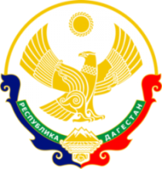

**МИНИСТЕРСТВО ОБРАЗОВАНИЯ И НАУКИ**

**РЕСПУБЛИКИ ДАГЕСТАН**

МКОУ «Кафыркумухская СОШ имени М. А. Алхлаева»

Россия Республика Дагестан, 368214, Буйнакский район, с. Н-Кумух, Kafyrkumukhskaya.shkola@mail.ru

№ ___ «13»сентября 2018 г.

Сегодня, 13.09.2018г. в МКОУ «Кафыркумухская сош им.М.А.Алхлаева» прошли беседы и классные часы по теме «Профилактическая работа по защите персональных данных».

В 6а классе социальный педагог Салатгереева Г.А. провела урок по данной теме, на котором детям была продемонстрирована презентация с сайта Минобрнауки.

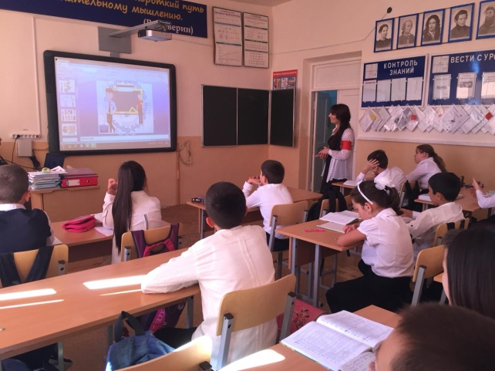 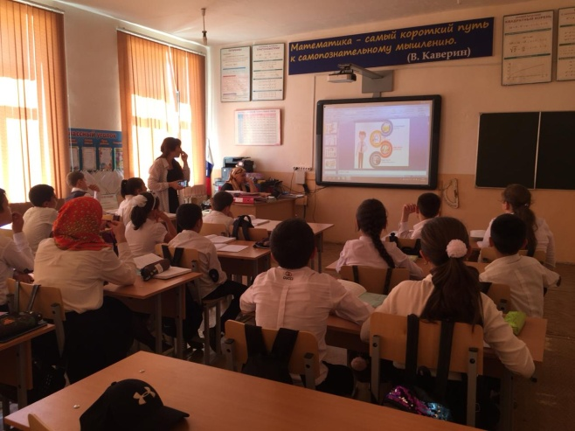

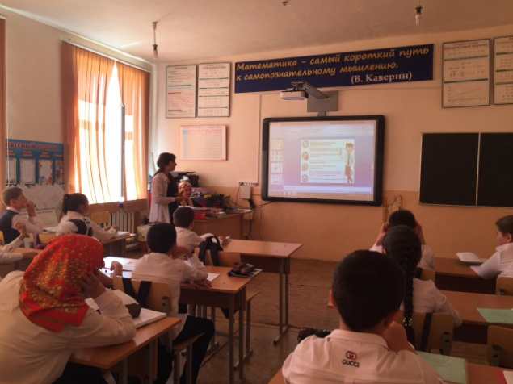 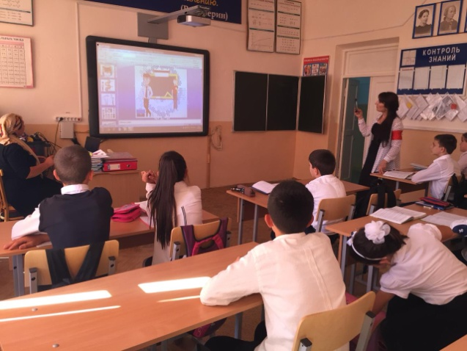

В 8 а и в 8а классах классный час провела Ибрагимова М.Д. о профилактической работе по защите персональных данных.

